镜像仓库迁移义桥方案及具体实施

## 1 迁移方案

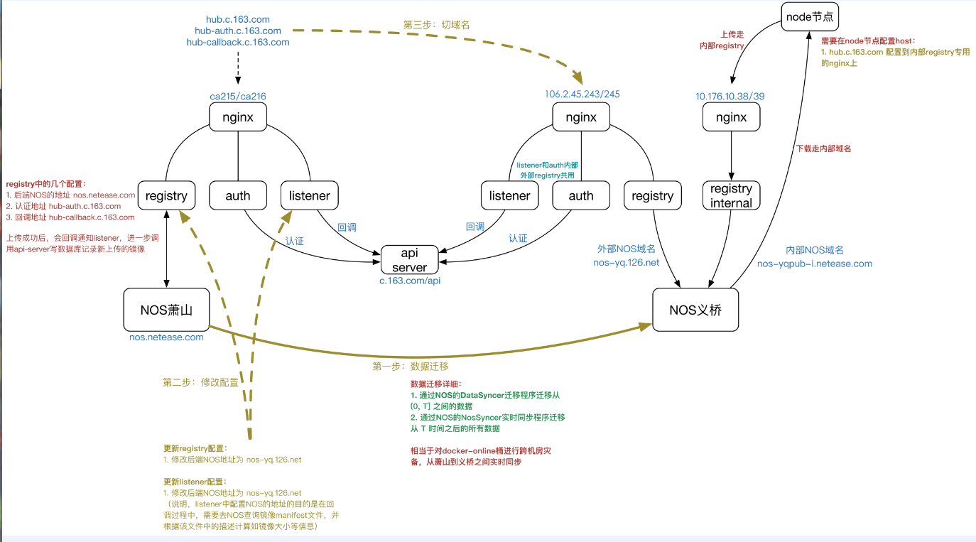

NOS迁移分为三步：

1、NOS数据迁移从萧山迁移到义桥

2、registry和listener服务重启，并配置NOS地址为义桥NOS地址

3、DNS域名切换，域名切到义桥新机房。

## 2义桥新机房环境部署

义桥机房环境部署如下图所示：



### 2.1 仓库服务部署

义桥新机房在两台主机10.176.10.38/39上部署了镜像仓库服务，两台主机实现高可用和负载均衡。镜像仓库整个服务包含四块：registry、auth、listener、registry-internal。

1. Registry服务处理用户的pull/push操作，监听端口6000
2. Auth服务处理用户认证和授权过程，监听6001
3. Listener服务对用户的pull/push操作回调管理服务，监听8181。
4. Registry-intenal服务和registry一样，但是只提供给内网用户。

### 2.2 义桥机房nginx部署

外网nginx服务分别部署在106.2.45.243和106.2.45.245两台主机上 。镜像仓库通过nginx实现负载均衡，保证两台主机流量均衡，当前蜂巢主要有三个域名，hub.c.163.com/hub-auth.c.163.com/hub-callback.c.163.com，在nginx配置如下：

upstream hub-c {

server 10.176.10.38:6000;

server 10.176.10.39:6000;

}

upsteam hub-auth {

server 10.176.10.38:6001;

server 10.176.10.39:6001;

}

upstream hub-callback {

server 10.176.10.38:8181;

server 10.176.10.39:8181;

}

内网nginx分别部署在10.176.10.38/39，跟镜像仓库部署在一起（节省主机）。

upstream hub-i {

server 10.176.10.38:7000;

server 10.176.10.39:7000;

}

### 2.3 义桥机房高可用配置

为保证镜像仓库高可用，DNS到nginx采用vip的方式保证高可用，具体如下图。DNS上配置hub.c.163.com/hub-auth.c.163.com/hub-callback.c.163.com三个域名的映射方式，常规是直接配置域名指向nginx，但是为实现nginx双机高可用，则采用vip方式。每台nginx主机上都绑定一个vip，三个域名都指向vip。



### 2.4机房环境测试

由于域名指向了萧山的镜像仓库，需要配置host才能对其进行测试。

1、外网测试如下：

第一步：配置host：

106.2.45.243 hub.c.163.com

106.2.45.243 hub-auth.c.163.com

106.2.45.245 hub.c.163.com

106.2.45.245 hub-auth.c.163.com

第二部测试仓库服务，在外网通过docker login登录，然后使用docker pull/push进行基本测试。

2、内网测试如下：

第一步配置host：

10.176.10.30 hub-i.c.163.com

10.176.10.31 hub-i.c.163.com

10.176.10.31 hub-auth.c.163.com

10.176.10.30 hub-auth.c.163.com

第二步测试仓库服务，在内网通过docker login登录，然后使用docker pull/push进行基本测试。

## 3 NOS迁移